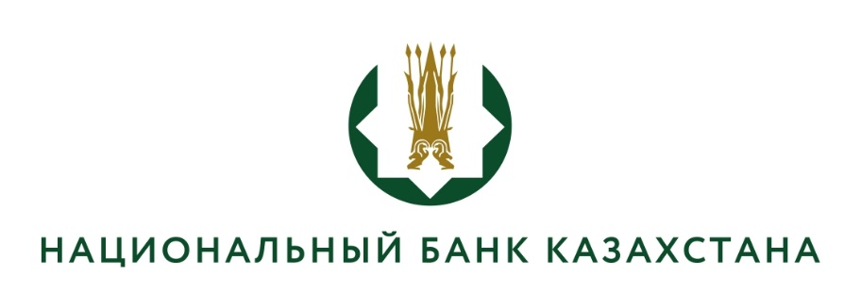

Список кандидатов, допущенных к тестированию

(протокол заседания конкурсной комисии №1 от 12.08.2025г.)

Допустить для прохождения тестирования на вакантную должность главного специалиста управления стратегии и архитектуры кибербезопасности Департамента безопасности Национального Банка Республики Казахстан следующих кандидатов:
- Ахметханову Камшат Советкалиевну;
- Абилова Алихана Болатовича;
- Асатай Мардана Кунанбайұлы;
- Каримова Рустема Тлемысовича;
- Кожикова Рахметтоллу Талгатовича;
- Мамбетова Абзала Адиловича.

